



وزارة التربية والتعليم العالي والبحث العلمي
الجامعة اليمنية
كلية الهندسة وعلوم الحاسوب

منصة القضاء الذكي

محمد صالح محمد المنبه محمد عبدالاله الشامي
احمد محمود الدوبحي
اشراف الدكتور/
عبدالحميد الوهباني
تم انجاز هذا المشروع كجزء من متطلبات التخرج لنيل شهادة البكالوريوس من كلية الهندسة وعلوم الحاسوب – قسم تقنية معلومات
للعام الجامعي
2025م-2026م

ملخص المشروع

يهدف هذا المشروع إلى تطوير منصة قضائية إلكترونية ذكية تسهم في دعم التحول الرقمي للمنظومة القضائية في اليمن، وذلك من خلال تقديم خدمات قانونية متكاملة تسهّل إجراءات التقاضي وتُحسّن كفاءة الوصول إلى المعلومات القانونية. تأتي أهمية المشروع في ظل التحديات التي يواجهها النظام القضائي اليمني، من أبرزها تراكم القضايا، بطء الإجراءات الورقية، صعوبة الحصول على نماذج الدعاوى والعقود، وتشتت المصادر القانونية المتاحة للمواطنين والمحامين.

تسعى المنصة المقترحة إلى معالجة هذه الإشكاليات عبر توفير بيئة رقمية موحدة تعتمد على تقنيات الذكاء الاصطناعي في تحليل القضايا وتصنيفها واقتراح النصوص القانونية المناسبة، إضافةً إلى دمج محرك بحث قانوني ذكي يعتمد على تقنيات معالجة اللغة الطبيعية (NLP) لتمكين المستخدمين من الوصول السريع إلى القوانين واللوائح والتعاميم. كما توفر المنصة مستودعًا شاملًا للنماذج القانونية ودليلًا للمحامين والخبراء، إلى جانب إمكانية رفع الدعاوى إلكترونيًا ومتابعتها من أي مكان.

وتم خلال المشروع تحليل المتطلبات الوظيفية وغير الوظيفية للنظام، وتحديد أنواع المستخدمين وصلاحياتهم، وتصميم عدد من النماذج التحليلية مثل مخططات حالات الاستخدام، تدفق البيانات، مخطط التسلسل، ومخطط قاعدة البيانات (ERD)، بهدف ضمان بناء نظام متكامل يلبي الاحتياجات الفعلية للجهات القضائية والمستخدمين. واعتمد النظام في تطويره على تقنيات الويب الحديثة مثل Django للواجهة الخلفية، وتقنيات Flutter للواجهة الأمامية، مع استخدام قواعد بيانات PostgreSQL.

ومن المتوقع أن تسهم المنصة في تسريع إجراءات التقاضي، تقليل الفساد، رفع كفاءة البحث القانوني، وتسهيل الخدمات لكل من القاضي والمحامي والمواطن. كما يُتوقع أن يؤدي النظام إلى تحسين الشفافية وتقليل التكاليف التشغيلية المرتبطة بالمعاملات الورقية. وبذلك يمثل المشروع خطوة مهمة نحو رقمنة القطاع القضائي في اليمن وتعزيز ثقة المجتمع في العدالة عبر حلول تقنية مبتكرة.

Project Abstract

This project aims to develop an intelligent electronic judicial platform that supports the digital transformation of the judicial system in Yemen by providing integrated legal services that facilitate litigation procedures and enhance access to legal information. The significance of this project emerges from the challenges facing the Yemeni judicial system, including the accumulation of cases, slow paper-based procedures, difficulties in obtaining legal templates and contracts, and the fragmentation of legal resources available to citizens and lawyers.

The proposed platform seeks to address these issues by offering a unified digital environment that leverages artificial intelligence to analyze and classify cases and recommend the appropriate legal texts. It also integrates an intelligent legal search engine based on Natural Language Processing (NLP) techniques, enabling users to efficiently access laws, regulations, and official circulars. In addition, the platform provides a comprehensive repository of legal templates and a directory of lawyers and legal experts, along with the ability to submit and track cases electronically from any location.

Throughout the project, functional and non-functional requirements were analyzed, user types and their permissions were identified, and various analytical models were designed, including Use Case diagrams, Data Flow Diagrams (DFD), Sequence Diagrams, and the Entity-Relationship Diagram (ERD). These components ensure the development of a comprehensive system that meets the practical needs of judicial authorities and end-users. The system is built using modern web technologies such as Django or Laravel for the backend, and React or Vue for the frontend, supported by MySQL or PostgreSQL databases.

The platform is expected to accelerate litigation procedures, reduce corruption, enhance the efficiency of legal research, and facilitate services for judges, lawyers, and citizens. It is also anticipated to improve transparency and reduce the operational costs associated with paper-based processes. Ultimately, the project represents an important step toward digitizing the judicial sector in Yemen and strengthening public trust in the justice system through innovative technological solutions.

التفويض

نحن الطلبة الموقعين أدناه، نقر أنه تم إنجاز هذا المشروع من قبلنا، وبجهد ذاتي منا، وبمساعدة المشرف والمقدم لاستكمال متطلبات الحصول على درجة البكالوريوس
في تخصص تكنولوجيا المعلومات
كلية الهندسة وعلوم الحاسوب
الجامعة اليمنية

م | اسم الطالب | التوقيع | التاريخ
1 | محمد صالح محمد المنبه
2 | احمد محمود الدوبحي
3 | محمد عبد الاله الشامي

الإهداء

إلى من كانوا لنا النور في دروب الحياة، وإلى من زرعوا في قلوبنا الأمل والتفاؤل، أهدي هذا العمل.

إلى آبائنا الأعزاء، الذين بذلوا الغالي والنفيس لتحقيق أحلامنا، وقدموا لنا الدعم والرعاية في كل خطوة. فلكم منّا أسمى آيات الشكر والامتنان.

إلى إخوتنا، الذين كانوا لنا خير السند في الأوقات الصعبة، وشركاء الفرح في اللحظات الجميلة. أنتم الرفاق الذين لا يمكن نسيانهم.

إلى أصدقائنا، الذين شاركونا هذه الرحلة بكل تفاصيلها، وساهموا في تشكيل ذكرياتنا. أنتم العائلة التي اخترناها، ووجودكم كان له الأثر الكبير في نجاحنا.

إلى دكاترتنا الكرام، الذين لم يتوانوا عن منحنا المعرفة والإلهام، وفتحوا لنا آفاقًا جديدة. لقد كانت توجيهاتكم ودعمكم مصدر قوة لنا.

إلى كل من ساهم في تشكيل مسيرتنا، أقدم لكم هذا العمل كعربون تقدير وامتنان، فبفضل دعمكم وإيمانكم بنا، استطعنا الوصول إلى هذه اللحظة المميزة.

الشكر والتقدير
نحمد الله عزوجل الذي وفقنا في إتمام هذا البحث العلمي فالحمد الله حمداً كثيرا...
نتقدم بأسمى أبيا ت الحب والتقدير والعرفان لأساتذتنا الأفاضل على كل ما قدموه طوال فترة تدريسهم لنا فأنتم نعم المعلمين المخلصين الذين يحملون أمانه العلم والإخلاص في أعناقهم ويحرصون على تقديم كل ما هو مفيد ولو على حساب أنفسهم فشكرا على دعمكم المستمر لنا ...
علينا دائماً ان نشكر ونقدر من قدموا لنا المساعدة ومدوا لنا يد العون عند حاجتنا لمن وقفوا بجانبنا وعلينا ان نبوح لهم دوماً عن فرحنا بوجودهم وتقديرنا لمساندتهم.
* **
نتقدم بجزيل الشكر والتقدير الى جميع أعضاء هيئة التدريس على كل ما قدموه لنا من توجيهات ومعلومات قيمه ساهمت في اثراء موضوع دراستنا في جوانبها المختلفة.
وكذلك نوجه الشكر لكل من وقف بجانبنا لكي نكمل دراستنا بجد واجتهاد.
وكذلك من وقف بجانبنا من أهلنا والذين عانو الكثير بسببنا فجزاهم الله كل الخير وجعلنا دوماً عند حسن ظنهم بنا.

شهادة المشرف
أشهد بأن تحضير هذا المشروع المعنون ب" منصة القضاء الذكي(منصة خدمي)"
الذي أعده الطلاب " محمد صالح محمد المنبه, احمد محمود الدوبحي , محمد عبد الاله الشامي
تحت أشرافي في قسم "تكنولوجيا المعلومات "
وذلك كجزء جزئي من متطلبات الحصول على درجة البكالوريوس في تخصص " تكنولوجيا المعلومات"

اسم المشرف د/عبد الحميد الوهباني
توقيع/

تاريخ/

لجنة المناقشة

عنوان المشروع : منصة القضاء الذكي
المشرف
م | الاسم | الصف | التوقيع
1

لجنة الماقشة
م | الاسم | الصف | التوقيع
1
2
3
4

رئيس القسم
د/نصر الدين الماوري

جدول المحتويات
ملخص المشروع خطأ! الإشارة المرجعية غير معرّفة.
التفويض vi
الإهداء vii
الشكر و التقدير viii
الفصل الأول : المقدمة 1
1.1 نظرة عامة 2
1.2 المشاكل: خطأ! الإشارة المرجعية غير معرّفة.
الأهداف : 1.3 2
1.4 أهمية المشروع : 3
نطاق المشروع : 1.5 3
الفصل الثاني : الخلفية النظرية و الدراسات السابقة 6
2.1الخلفية: 8
2.2الدراسات السابقة: 9
: Alibaba.com 1- خطأ! الإشارة المرجعية غير معرّفة.
: Faire.com 1- خطأ! الإشارة المرجعية غير معرّفة.
الفصل الثالث : خطأ! الإشارة المرجعية غير معرّفة.
3.1 المقدمة : 11
3.2 طريقة جمع البيانات : 11
3.3 تحديد المتطلبات: خطأ! الإشارة المرجعية غير معرّفة.
3.4 المتطلبات الوظيفية : خطأ! الإشارة المرجعية غير معرّفة.
3.5 المتطلبات الغير وظيفية : خطأ! الإشارة المرجعية غير معرّفة.
:(Use Case) 3.6.1 نموذج حالة الاستخدام خطأ! الإشارة المرجعية غير معرّفة.

الفصل الأول :
المقدمة:

الفصل الأول :
الدراسة التمهيدية

المقدمة

1-1 نظرة عامة
يشهد النظام القضائي في اليمن في السنوات الأخيرة جهودًا متسارعة نحو التحول الرقمي وإصلاح البنية القضائية. وتبرز الحاجة الملحّة إلى منصة إلكترونية متكاملة توفر الخدمات والمعلومات القانونية بصورة رقمية، مع الاستفادة من تقنيات الذكاء الاصطناعي في التحليل والتصنيف. يأتي هذا المشروع كجزء من متطلبات نيل درجة البكالوريوس في تخصص تقنية المعلومات، ويهدف إلى بناء منصة رقمية متكاملة تسهم في تسهيل الإجراءات القضائية وتحسين كفاءة الخدمات القانونية، من خلال الجمع بين تطبيقات الهواتف الذكية والويب باستخدام تقنية Flutter، وخوادم قوية مبنية على إطار عمل Django و FastAPI.

1.2بيان المشكلة:
يعاني النظام القضائي التقليدي من بطء في الإجراءات، وصعوبة في الوصول إلى المعلومات القانونية المحدثة، وتعقيد في متابعة القضايا والجلسات، كما يواجه المحامون والمواطنون تحديات في البحث عن النصوص القانونية المناسبة لحالاتهم، مما يؤدي إلى تأخير في تحقيق العدالة وزيادة في التكاليف. تبرز الحاجة إلى نظام رقمي ذكي يجمع بين إدارة القضايا، والمكتبة القانونية، والمساعدة الذكية المعتمدة على الذكاء الاصطناعي لتسهيل هذه العمليات وتوفير بيئة قانونية شفافة وفعالة.

الأهداف : 1.3
يهدف مشروع منصة القضاء الذكي إلى تحقيق ما يلي:
1 تصميم وتطوير منصة إلكترونية ذكية (تطبيق للهواتف الذكية وتطبيق ويب) تسهّل الإجراءات القانونية وتوفر بيئة رقمية متكاملة تخدم أطراف المنظومة القضائية (قضاة، محامين، مواطنين، وموثقين).
2 إنشاء مكتبة قانونية متكاملة تشتمل على القوانين واللوائح اليمنية، مع إمكانية البحث المتقدم فيها.
3 توفير مساعد ذكي (AI Assistant) يعتمد على تقنيات معالجة اللغات الطبيعية (NLP) ونماذج الاسترجاع المعزز بالتوليد (RAG) للإجابة على الاستفسارات القانونية وتحليل القضايا.
4 إتاحة خدمات إلكترونية متعددة مثل رفع الدعاوى، الاستعلام عن القضايا، متابعة الجلسات اليومية، وتقديم الشكاوى.
5 توفير دليل قانوني شامل للمحامين وتسهيل التواصل معهم، بالإضافة إلى قسم للتدريب والتأهيل.

1.4 أهمية المشروع :
يُعد بناء منصة قضائية ذكية خطوة حيوية لإصلاح القضاء وتحقيق العدالة الناجزة في اليمن. تتلخص أهمية النظام في النقاط التالية:
• تسريع الفصل في القضايا وتقليل التأخير في الإجراءات من خلال أتمتة العمليات.
• زيادة الشفافية وتقليل الفساد وتكاليف المعاملات.
• إتاحة الوصول السهل والسريع للمعلومات القانونية الموثوقة لجميع فئات المجتمع.
• رفع كفاءة البحث القانوني وتحليل القضايا باستخدام تقنيات الذكاء الاصطناعي المتقدمة.
• توفير منصة موحدة تجمع بين الخدمات القضائية، الاستشارات القانونية، والتدريب.

نطاق المشروع : 1.5
- يختص النظام بالقوانين واللوائح اليمنية ويوفر قاعدة بيانات شاملة لها.
- يوفر النظام أدوات مساعدة وتحليل قانوني مدعومة بالذكاء الاصطناعي، ولكنه لا يصدر أحكامًا قانونية نهائية.
- يخدم النظام فئات متعددة من المستخدمين بصلاحيات مختلفة (مدير، قاضي، محامي، موثق، مواطن).
- يتطلب النظام اتصالاً بالإنترنت للاستفادة من كافة خدماته السحابية والمزامنة الآنية.
- يشمل النطاق تطوير تطبيقات للهواتف الذكية (Android/iOS) وتطبيق ويب، بالإضافة إلى نظام خلفي (Backend) متكامل.

النطاق الزمني:
الترم الأول (12 أسبوع):
الأسبوع | النشاط
1 – 2 | جمع المتطلبات من المستخدمين وتحليل النظام وتحديد نطاق المشروع.
3 – 4 | تحليل النظام وتوثيق حالات الاستخدام (Use Cases) وتحديد متطلبات الذكاء الاصطناعي.
5 – 6 | تصميم بنية النظام (Architecture) وقاعدة البيانات (ERD & PostgreSQL Schema).
7 – 8 | تصميم واجهات المستخدم (UI/UX) لتطبيقات Flutter (الهاتف والويب).
9 – 10 | إعداد مخططات التدفق (DFD) وتصميم واجهات برمجة التطبيقات (RESTful APIs).
11 – 12 | مراجعة التصميم النظري وتسليم مستندات التحليل والتصميم الأولية.
الترم الثاني (12 أسبوع):
الأسبوع | النشاط
1 – 2 | تطوير الواجهات الأمامية باستخدام Flutter وربطها مبدئياً.
3 – 4 | تطوير النظام الخلفي باستخدام Django و FastAPI وبناء قواعد البيانات.
5 – 6 | دمج محرك الذكاء الاصطناعي (RAG Engine) وتدريبه على النصوص القانونية.
7 – 8 | ربط الواجهات الأمامية مع النظام الخلفي (API Integration) وتطبيق نظام الصلاحيات.
9 – 10 | إجراء اختبارات شاملة (وظيفية، أداء، أمان، وتوافقية).
11 – 12 | الإطلاق النهائي، إعداد الوثائق الفنية ودليل المستخدم، والتحضير للعرض النهائي.

النطاق التقني:
المكون | التقنيات المستخدمة
الواجهة الأمامية (Frontend) | إطار عمل Flutter (للهواتف الذكية والويب)، لغة Dart، Provider لإدارة الحالة.
النظام الخلفي (Backend) | إطار عمل Django (Python)، إطار عمل FastAPI للخدمات المصغرة والذكاء الاصطناعي، Django REST Framework.
قواعد البيانات (Database) | PostgreSQL الأساسية)، ChromaDB (كمستودع متجهات للذكاء الاصطناعي).
الذكاء الاصطناعي (AI) | نماذج لغوية كبيرة (LLMs عبر Groq/OpenRouter أو محلياً عبر Ollama)، تقنية RAG، LangChain، HuggingFace Embeddings.
البنية التحتية والاستضافة | Render (للاستضافة السحابية)، Docker (للحاويات والخدمات المصغرة)، Gunicorn/Uvicorn.
متطلبات التشغيل (Hardware) | هاتف ذكي (Android/iOS) أو متصفح ويب للمستخدم النهائي. خوادم سحابية بمواصفات متوسطة إلى عالية لتشغيل النظام الخلفي ومحرك الذكاء الاصطناعي.

1.6 المنهجية المتبعه :
  - تحليل المتطلبات: دراسة النظام القضائي اليمني وتحديد احتياجات المستخدمين من خلال البحث والمقابلات.
  - جمع البيانات: تجميع القوانين واللوائح اليمنية وبناء قاعدة بيانات نصية قابلة للبحث والتحليل.
  - التصميم: تصميم بنية النظام (Monolithic/Microservices) وقواعد البيانات وواجهات المستخدم.
  - التطوير: بناء النظام الخلفي باستخدام Django/FastAPI، وتطوير الواجهات باستخدام Flutter، ودمج محرك الذكاء الاصطناعي (RAG).
  - الاختبار: إجراء اختبارات وحدوية وتكاملية للتأكد من جودة الأداء ودقة نتائج الذكاء الاصطناعي.
  - النشر والتقييم: نشر النظام على خوادم سحابية (Render) وجمع الملاحظات للتحسين المستمر.

1.7النتائج المتوقعة
- توفير منصة رقمية موحدة وشاملة للخدمات القضائية والقانونية في اليمن
- تقليل زمن الإجراءات القانونية وتسهيل الوصول إلى المعلومات مقارنة بالطرق التقليدية.
- تقديم مساعد ذكي قادر على تحليل القضايا واقتراح النصوص القانونية بدقة عالية.
- رفع مستوى الوعي القانوني وتوفير بيئة تدريبية للمحامين والخريجين.
- بناء نظام قابل للتوسع (Scalable) يمكن تطويره مستقبلاً ليشمل خدمات إضافية.

الفصل الثاني :
الخلفية النظرية و الدراسات السابقة

الفصل الثاني

المقدمة:
يشكل هذا الفصل العمود الفقري للجانب النظري في مشروع منصة القضاء الذكي (Smart Judi)، حيث يهدف إلى تقديم الإطار العلمي والمعرفي الذي يستند إليه النظام القضائي الإلكتروني المقترح. ويتناول الفصل الخلفيات التقنية والقانونية المتعلقة بتطوير الأنظمة الرقمية الداعمة للعمل القضائي، مع التركيز على الأدوات والتقنيات الحديثة المستخدمة في تطوير منصات إلكترونية شبيهة في مجالات التقاضي الرقمي، وإدارة القضايا، وتنظيم المستندات القانونية، وتحليل البيانات بالاعتماد على تقنيات الذكاء الاصطناعي، وتحديداً تقنية الاسترجاع المعزز بالتوليد (RAG).
كما يستعرض الفصل الدراسات السابقة التي تناولت تجارب مشابهة لتطبيقات القضاء الإلكتروني ومنصات إدارة القضايا في عدد من الدول، إضافة إلى مبادرات التحول الرقمي في القطاع العدلي داخل اليمن وخارجه، مع تحليل أبرز النجاحات التي حققتها تلك التجارب والتحديات التي واجهتها. ويهدف هذا الاستعراض إلى استخلاص الدروس العملية وتحديد أفضل الممارسات التي يمكن تبنيها في المشروع، بما يسهم في تطوير منصة قضائية متكاملة قادرة على تلبية احتياجات القضاة والمحامين والمواطنين بكفاءة عالية.
ويساعد هذا الإطار النظري على دعم مراحل التحليل والتصميم والتنفيذ اللاحقة، من خلال توضيح الأسس العلمية التي يقوم عليها النظام، وضمان بناء منصة رقمية موثوقة تسهم في تحسين دقة الإجراءات العدلية، وتسريع عملية التقاضي، وتعزيز تجربة المستخدم في التعامل مع الخدمات القضائية الإلكترونية.

2.1الخلفية النظرية:

2.1.1 القضاء الإلكتروني (E-Judiciary)

يُعرَّف القضاء الإلكتروني بأنه استخدام تقنيات تكنولوجيا المعلومات والاتصالات (ICT) في إدارة إجراءات التقاضي، وجلسات المحاكم، وتبادل الوثائق القانونية بين أطراف الدعوى. ويشمل ذلك تقديم الدعاوى وإدارة القضايا إلكترونيًا، وتطبيق أنظمة الأرشفة الرقمية، والبحث في قواعد البيانات القانونية، واستخدام أدوات التحليل الذكية لاستخلاص المعلومات القانونية [1].

بدأ هذا التحول في العديد من الدول بهدف تحسين الأداء القضائي وتسهيل الوصول إلى العدالة. وفي اليمن، تشير المبادرات الحديثة إلى توجه نحو تبني هذه الأنظمة، حيث أعلنت وزارة العدل اليمنية عن إطلاق خدمات إلكترونية لتسجيل الدعاوى، مما يعكس خطوة مهمة نحو أتمتة أعمال المحاكم وتقليل إطالة الإجراءات القضائية [2] [3] [4] [5] [6].

تتضمن مكونات القضاء الإلكتروني عادةً ما يلي:
المكون | الوصف
إدارة القضايا الإلكترونية | نظام متكامل لتسجيل القضايا، تتبع حالتها، وإدارة الجلسات والمواعيد.
المكتبة القانونية الرقمية | مستودع إلكتروني للقوانين، اللوائح، السوابق القضائية، والنماذج القانونية.
التقاضي عن بعد | إمكانية عقد الجلسات وتقديم المرافع ات عبر الإنترنت.
التوقيع الإلكتروني | استخدام التوقيعات الرقمية لضمان صحة وسلامة المستندات القانونية.
الأرشفة الإلكترونية | تحويل الوثائق الورقية إلى صيغ رقمية وتخزينها بشكل آمن ومنظم.
خدمات الاستعلام | توفير واجهات للمواطنين والمحامين للاستعلام عن القضايا والخدمات القانونية.

2.1.2 دور الذكاء الاصطناعي في المجال القانوني:
يُعد الذكاء الاصطناعي (AI) عنصرًا محوريًا في عملية التحول الرقمي في المجال القانوني، إذ تتيح الأدوات الذكية إمكانيات متقدمة للبحث القانوني بلغة طبيعية، وتحليل السوابق القضائية، وتقديم توصيات قانونية دقيقة [7]. في مشروع Smart Judi، يتم الاستفادة من الذكاء الاصطناعي بشكل خاص في المساعد الذكي ومحرك تحليل القضايا.
تقنية الاسترجاع المعزز بالتوليد (Retrieval-Augmented Generation - RAG): تُعد تقنية RAG حلاً فعالاً لتعزيز قدرات النماذج اللغوية الكبيرة (LLMs) في المجال القانوني. بدلاً من الاعتماد فقط على المعرفة المضمنة في النموذج، يقوم نظام RAG بجلب البيانات الواقعية من مستودع معرفة خارجي (مثل المكتبة القانونية في Smart Judi) في الوقت الفعلي لإنتاج مخرجات أكثر واقعية وموثوقية [8] [9].
في السياق القانوني، يمكن لمساعد قانوني مدعوم بتقنية RAG استخدام قاعدة معارفه لاسترجاع السوابق القضائية، النصوص القانونية، والمقالات ذات الصلة بالإجابة على استفسارات المستخدمين أو تحليل القضايا. هذا يضمن أن تكون الإجابات دقيقة، محدثة، ومستندة إلى مصادر قانونية موثوقة، مما يقلل من احتمالية توليد معلومات غير صحيحة أو غير ذات صلة [10].
2.2 الدراسات السابقة:
2.2.1 دراسات حول تبني المنصات الإلكترونية في القضاء اليمني
لا توجد حتى الآن دراسات أكاديمية منشورة بشكل واسع حول المنصات القضائية الرقمية في اليمن. ومع ذلك، تشير التقارير الإعلامية والمبادرات الحكومية إلى توجه متزايد نحو تطبيق خدمات التقاضي الإلكتروني. على سبيل المثال، أعلنت وزارة العدل اليمنية عن إطلاق خدمة الرابط الإلكتروني لتسجيل الدعاوى، مما يمثل سابقة مهمة يمكن البناء عليها في مشاريع تطوير مستقبلية، كمنصة القضاء الذكية المقترحة في هذا المشروع [2] [3] [4] [5 [6] [
تعكس هذه الخطوات توجه السلطات نحو تبني أنظمة رقمية لإدارة القضايا والإعلانات القضائية، وتهدف إلى تبسيط وتيسير الإجراءات القضائية والإدارية والمالية [11].

2.2.2 استخدام الذكاء الاصطناعي في البحوث القانونية
تشير المقالات المتخصصة في تقنيات الذكاء الاصطناعي القانونية إلى أن اعتماد محركات البحث الذكية يساعد المحامين والباحثين على إيجاد النصوص القانونية والسوابق القضائية بسرعة ودقة عاليتين، وذلك من خلال استخدام اللغة الطبيعية في طرح الأسئلة القانونية [7].

توضح بعض الدراسات أن هذه التقنيات تسهم في رفع كفاءة المحامي وتقليل زمن البحث بنسبة كبيرة، مع توفير تحديثات فورية للتشريعات الجديدة. كما تتيح منصات الذكاء الاصطناعي قوالب جاهزة للعقود والدعاوى يمكن تعديلها بسهولة وإضافة الترويسات الخاصة بالمحامين وتصديرها إلى ملفات نصية أو جاهزة للطباعة [7]. هذه النتائج تدعم الأهداف المرجوة من المساعد الذكي في مشروع منصة القضاء الذكية .
2.2.3 فوائد القضاء الإلكتروني
توثق المواقع الرسمية للمحاكم والهيئات القضائية الدولية العديد من الفوائد الجوهرية للتحول إلى الأنظمة الإلكترونية، أبرزها توفير الوقت والجهد وتقليل التكاليف وتحسين إمكانية الوصول إلى المعلومات القانونية [1].
وتشير المصادر إلى أن إتاحة الوثائق القضائية عبر الإنترنت تمكّن المحامين والأطراف من متابعتها من أي مكان وفي أي وقت، كما تتيح التحديث الفوري للملفات وتقلل من مخاطر فقدان الوثائق الورقية. كما تُعد الأنظمة الإلكترونية وسيلة فعالة لتعزيز الشفافية والنزاهة وتقليل احتمالات الفساد الإداري [11].
وتؤكد هذه الدراسات أن القضاء الإلكتروني ليس مجرد تطبيق تكنولوجي، بل يمثل إصلاحًا شاملًا في المنظومة القضائية يهدف إلى تحسين كفاءة العمل وتجربة المستخدم في النظام القضائي.
المراجع
[1] وزارة العدل وحقوق الإنسان اليمنية. (تاريخ غير معروف). البحث عن القضايا. متاح على: https://moj.gov.ye/ [2] وزارة العدل اليمنية. (2025, ديسمبر 22). تفاصيل الخبر. متاح على: https://moj.gov.ye/NewsD/11919 [3] وزارة العدل اليمنية. (2026, فبراير 18). دراسة تحليلية جديدة للقاضيين المغلس والكحلاني حول التحول الرقمي في محكمة جنوب شرق الأمانةـ محكمة الصافية الابتدائية. متاح على: https://moj.gov.ye/NewsD/16076 [4] وزارة العدل اليمنية. (2025, ديسمبر 21). التحول الرقمي في القضاء: محكمة حوث الابتدائية بمحافظة عمران تدشّن عقد الجلسات المدنية إلكترونياً. متاح على:
مأرب اليوم. (2025, نوفمبر 9). مأرب تناقش التحول الرقمي في القضاء اليمني وكيفية تحقيقه.
القضاء اليوم. (2025, ديسمبر 6). القائم بأعمال وزير العدل وحقوق الإنسان يدشّن نظام التوثيق الإلكتروني في إطار التحول الرقمي للوزارة. متاح على: https://alqadaeh.com/archives/24325 [7] ClickRank.ai. (2026, فبراير 13). أنظمة استرجاع المعلومات الرقمية: البنية، والنماذج، وتطور الذكاء الاصطناعي. متاح على: https://www.clickrank.ai/ar/digital-information-retrieval-systems/ [8] ClickUp. (تاريخ غير معروف). MCP مقابل RAG مقابل وكلاء AI: من سيقود AI في عام 2025؟. متاح على: https://clickup.com/ar/blog/456970/rag-vs-mcp-vs-ai-agents [9] IBM. (تاريخ غير معروف). ما ذاكرة وكيل الذكاء الاصطناعي؟. متاح على: https://www.ibm.com/ae-ar/think/topics/ai-agent-memory[10] Smart Judi Project Documentation. (تاريخ غير معروف). RAG Engine. (مستندات المشروع الداخلية).
[11] وزارة العدل وحقوق الإنسان اليمنية. (تاريخ غير معروف). الإعلام القضائي اليمني: ترأس معالي وزير العدل وحقوق الإنسان.

الفصل الثالث
توصيف وتحليل المتطلبات:

3.1 المقدمة :

يتناول هذا الفصل مرحلة تحليل وتوصيف المتطلبات لمشروع منصة القضاء الذكي ، وهي المرحلة الأساسية التي تسبق التصميم والتنفيذ. يهدف التحليل إلى فهم دقيق لاحتياجات المستخدمين وتحديد الوظائف التي يجب أن يوفرها النظام، بالإضافة إلى المتطلبات غير الوظيفية التي تضمن جودة وأمان المنصة. تم استخلاص هذه المتطلبات بناءً على دراسة الواقع القضائي اليمني وتحليل المكونات البرمجية الفعلية المنفذة في النظام.

.3.2 الجهات المستفيدة (المستخدمون) :

تم تصميم النظام ليدعم أدواراً متعددة بصلاحيات مخصصة لكل دور، وهي كالتالي:
الدور | الوصف والمسؤوليات
المسؤول (Admin) | إدارة النظام بالكامل، إدارة حسابات المستخدمين، ومراقبة سجلات النظام (Audit Logs).
القاضي (Judge) | استعراض القضايا المحالة إليه، إدارة الجلسات، وإصدار الأحكام القضائية إلكترونياً.
المحامي (Lawyer) | رفع الدعاوى، إدارة ملفات الموكلين، متابعة الجلسات، واستخدام المساعد الذكي للبحث القانوني.
المواطن (Citizen) | متابعة قضاياه الخاصة، التواصل مع محاميه، وتلقي الإشعارات حول تحديثات القضية.
كاتب العدل (Notary) | توثيق العقود والوكالات وإدارة السجلات التوثيقية.
المعاون (Assistant) | مساعدة المحامي في إدارة الأرشفة والمهام الإدارية تحت إشراف المحامي.

3.3متطلبات النظام

.2 المتطلبات الوظيفية (Functional Requirements)

بناءً على التحليل التقني للنظام، تم تقسيم المتطلبات الوظيفية إلى المجموعات التالية:

3.2.1 إدارة الحسابات والصلاحيات

تسجيل الدخول: توفير واجهة دخول آمنة باستخدام اسم المستخدم (رقم الهاتف) وكلمة المرور.

تعدد الأدوار: تطبيق نظام صلاحيات صارم (RBAC) يضمن وصول كل مستخدم للبيانات المسموح له بها فقط.

إدارة الحسابات الفرعية: تمكين المحامين من إنشاء حسابات للموكلين أو المساعدين لربطهم بالقضايا.

3.2.2 إدارة القضايا والدعاوى (Core Case Management)

رفع الدعاوى: تمكين المحامين والمواطنين من إنشاء ملفات قضايا جديدة وتصنيفها (مدنية، تجارية، جنائية، إلخ).

إدارة أطراف القضية: إمكانية إضافة بيانات الموكلين والخصوم (أفراد أو مؤسسات) وربطهم بالقضية.

تتبع حالة القضية: تحديث تلقائي لحالة القضية (جديد، قيد النظر، مكتمل، مغلق).

إدارة الطلبات: دعم أنواع مختلفة من الطلبات القانونية مثل (أوامر الأداء، الاستئناف، الطعون).

3.2.3 إدارة الجلسات والأحكام

الأجندة القضائية: عرض الجلسات اليومية وجدولة الجلسات القادمة مع ربطها بالقضايا.

تدوين الملاحظات: تمكين القضاة والمحامين من إضافة ملاحظات الجلسات وتحديث حالتها (مؤجلة، قرار، إلخ).

إصدار الأحكام: واجهة مخصصة للقضاة لكتابة وحفظ الأحكام القضائية مع تحديد نوع الحكم وحالته (قابل للتنفيذ، مستأنف، إلخ).

3.2.4 المساعد الذكي والبحث القانوني (AI & Legal Research)

المساعد الذكي (AI Chat): توفير واجهة محادثة ذكية للإجابة على الاستفسارات القانونية بناءً على القوانين اليمنية.

تحليل القضايا: استخدام تقنيات RAG لتحليل وقائع القضية واقتراح المواد القانونية ذات الصلة.

المكتبة القانونية: توفير محرك بحث متقدم في نصوص القوانين واللوائح اليمنية.

3.2.5 الخدمات المالية والإشعارات

أوامر الدفع: إصدار وتتبع أوامر الدفع المرتبطة بالرسوم القضائية أو المطالبات المالية.

نظام الإشعارات: إرسال تنبيهات فورية للمستخدمين عند (تحديد جلسة، صدور حكم، استلام رسالة جديدة، أو تحديث حالة قضية).

المراسلات الداخلية: توفير نظام دردشة آمن بين المحامي وموكليه داخل سياق القضية.

3.3 المتطلبات غير الوظيفية (Non-Functional Requirements)

الأمان والخصوصية: تشفير بيانات المستخدمين والوثائق، وضمان عدم وصول أي طرف لبيانات قضية غير مرتبط بها.

الموثوقية: ضمان استمرارية النظام وتوافر البيانات القضائية على مدار الساعة.

سهولة الاستخدام: تصميم واجهات Flutter بديهية تدعم اللغة العربية بشكل كامل وتتناسب مع مختلف أحجام الشاشات.

الأداء: سرعة استجابة محرك البحث الذكي ومعالجة طلبات API لضمان تجربة مستخدم سلسة.

قابلية التوسع: بناء النظام بهيكلية تدعم إضافة خدمات قضائية جديدة مستقبلاً (مثل الربط مع جهات حكومية أخرى).

3.4 حالات الاستخدام (Use Case Analysis)

3.4.1 حالة استخدام: رفع دعوى إلكترونية

الفاعل الرئيسي: المحامي.

الوصف: يقوم المحامي بإنشاء سجل قضية جديد، إدخال بيانات الأطراف، واختيار نوع الدعوى.

المسار الأساسي:

تسجيل الدخول واختيار "رفع دعوى".

إدخال بيانات القضية (الموضوع، النوع، المحكمة).

إضافة أطراف القضية (المدعي والمدعى عليه).

رفع الوثائق والمستندات الداعمة.

حفظ الدعوى وإرسالها للنظام، حيث يتم توليد رقم قضية فريد.

3.4.2 حالة استخدام: استشارة المساعد الذكي

الفاعل الرئيسي: المحامي / المواطن.

الوصف: طرح سؤال قانوني والحصول على إجابة موثقة من القوانين اليمنية.

المسار الأساسي:

الدخول إلى شاشة "المساعد الذكي".

كتابة السؤال بلغة طبيعية.

يقوم النظام باسترجاع النصوص القانونية ذات الصلة عبر محرك RAG.

عرض الإجابة مع الإشارة إلى المواد القانونية المستند إليها.

3.5 سيناريو العمل المتكامل

يبدأ السيناريو بقيام المحامي برفع دعوى "أمر أداء" عبر المنصة. يقوم النظام تلقائياً بإخطار "المواطن" (الموكل) بإنشاء القضية عبر الإشعارات. عند إحالة القضية للقاضي، تظهر في لوحة تحكمه كقضية "جديدة". يقوم القاضي بتحديد موعد جلسة، مما يؤدي لإرسال تنبيهات فورية لجميع الأطراف. خلال الجلسة، يدون القاضي ملاحظاته، وبعد اكتمال المداولة، يصدر حكماً إلكترونياً يتم أرشفته وربطه بملف القضية، مع إتاحة خيار الاستئناف للمحامي في حال رغب في ذلك. طوال هذه المراحل، يمكن للمحامي استخدام المساعد الذكي لتحليل الثغرات القانونية أو البحث عن سوابق مشابهة.

3.5 مكونات النظام

1- واجهة المستخدم (User Interface – UI)

تتكون واجهة المنصة من مجموعة من الشاشات التفاعلية التي تخدم مختلف أنواع المستخدمين في النظام القضائي، وتشمل:

• شاشة تسجيل الدخول (Login) مع نظام صلاحيات متعدد لمختلف الأدوار (القاضي، المحامي، المواطن، مدير النظام).

• شاشة إدارة القضايا (إضافة – عرض – تعديل – متابعة مجريات القضية).

• شاشة رفع المستندات والأدلة بصيغ متعددة (PDF، صور، ملفات نصية).

• شاشة إدارة المستخدمين الخاصة بمدير النظام والصلاحيات المرتبطة بكل مستخدم.

• شاشة متابعة الجلسات القضائية مع عرض المواعيد وقرارات القاضي.

• شاشة إصدار الأحكام للقضاة، مع إمكانية إضافة التعليلات القانونية.

• شاشة البحث الذكي في القوانين اليمنية باستخدام معالجة اللغة الطبيعية (NLP).

• شاشة دليل المحامين والخبراء مرتبة حسب التخصص والموقع الجغرافي.

• شاشة الإشعارات والتنبيهات المتعلقة بتحديثات القضايا أو مواعيد الجلسات.

• شاشة التقارير القضائية (عدد القضايا، حالات القيد، إحصائيات الأداء).

2- طبقة البيانات (Data Layer)

يعتمد النظام على قاعدة بيانات متقدمة لضمان تكامل البيانات واستمرارية العمل، وتشمل:

• استخدام PostgreSQL لتخزين البيانات الرئيسية، مثل:

بيانات المستخدمين (قضاة، محامين، مواطنين).

القضايا والمعاملات المرتبطة بها.

المستندات القانونية والملفات المرفقة.

الأحكام القضائية ومراحل التقاضي.

سجل الجلسات والإشعارات.

• تخزين الملفات في مستودع ملفات (File Storage) مع ربطها بالسجلات القضائية.

• اعتماد آليات التشفير والحماية لضمان سرية البيانات القانونية.

3- التكامل مع التقنيات والخدمات (System Integration)

يدعم النظام مجموعة من التكاملات التقنية التي تسهم في تحسين الأداء القضائي، وتشمل:

• التكامل مع خدمات الذكاء الاصطناعي لتحليل القضايا وتصنيفها واقتراح مواد قانونية ذات صلة.

• التكامل مع بوابة الدفع الإلكتروني (عند الحاجة لدفع رسوم القضايا).

• التكامل مع البريد الإلكتروني والرسائل النصية لإرسال الإشعارات للمستخدمين.

• التكامل مع أجهزة المسح الضوئي (Scanner) لرفع المستندات القانونية مباشرة.

• دعم الواجهة على مختلف الأجهزة (موبايل – متصفح – أجهزة لوحية).

• التخزين السحابي لملفات المستخدمين والمرفقات.

4- إدارة النظام (System Management)

تتضمن مكونات إدارة النظام مجموعة من الأدوات التي تضمن استقرار المنصة واستمرارية عملها، وتشمل:

• النسخ الاحتياطي التلقائي لقاعدة البيانات والمستندات القانونية.

• استرجاع البيانات عند الحاجة في حالات الطوارئ أو الأعطال.

• نظام مراقبة الأداء (Performance Monitoring) لمتابعة سرعة الاستجابة وحركة السيرفر.

• سجل مراقبة (Audit Log) لتتبع العمليات داخل النظام بهدف تعزيز الشفافية.

• التحديثات المستمرة للنظام (Updates) لتحسين الأداء وإضافة ميزات جديدة.

• الحماية واكتشاف الاختراقات باستخدام جدران نارية وتشفير متعدد الطبقات.

3.6 السيناريو:
في بداية يوم العمل، يقوم القاضي أو المحامي أو المواطن بتسجيل الدخول إلى منصة القضاء الذكي مستخدمًا بياناته الخاصة. عند تسجيل الدخول، تظهر له الواجهة الرئيسية المناسبة لصلاحياته. فعلى سبيل المثال، يجد المحامي شاشة تعرض قائمة القضايا التي يعمل عليها حاليًا، مع توضيح حالتها (قيد الدراسة، جلسة قريبة، حكم صادر…).

يبدأ المستخدم بإجراء مهمة معينة؛ كرفع قضية جديدة، حيث يقوم بإدخال بيانات المدعي والمدعى عليه، ثم يرفع المستندات المطلوبة عبر نافذة مخصصة لذلك. يقوم النظام تلقائيًا بالتحقق من اكتمال الملفات وتسجيل القضية في قاعدة البيانات، مع إرسال إشعار فوري للقاضي المختص.

عند دخول القاضي إلى النظام، تظهر له القضايا الجديدة التي أُحيلت إليه، ويمكنه استعراض تفاصيلها والمستندات المرفقة من خلال واجهة منظمة تسهّل الوصول إلى الأدلة والمرفقات. وعند تحديد موعد جلسة، يقوم القاضي بتحديث حالة القضية، فيقوم النظام تلقائيًا بإرسال إشعار للمحامي والمواطن عبر البريد الإلكتروني أو الإشعارات الفورية داخل النظام.

خلال سير القضية، يمكن للأطراف متابعة مجريات الجلسات ومعرفة القرارات المستجدة عبر واجهة واضحة وسهلة الاستخدام. وعند إصدار الحكم، يقوم القاضي بكتابة الحكم في شاشة خاصة تتضمن الحيثيات القانونية. يقوم النظام بتخزين الحكم وربطه بجميع مراحل الدعوى السابقة، ثم ترسل إشعارات فورية للأطراف.
بالاعتماد على محرك الذكاء الاصطناعي، يستطيع المحامي البحث في القوانين واللوائح من خلال إدخال سؤال بصيغة لغوية طبيعية، ليعرض النظام النصوص القانونية ذات الصلة، مع اقتراح مواد قد تفيد في القضية. كما يمكن للمستخدم الاطلاع على تقارير إحصائية توضح عدد القضايا، حالاتها، ومواعيد الجلسات.
بهذه الطريقة، توفر منصة القضاء الذكي تجربة عملية متكاملة تضمن سهولة رفع القضايا، سرعة الوصول للمعلومات، تحسين الشفافية، وتحقيق مستوى أعلى من الكفاءة في إدارة العمل القضائي.

3.7 نموذج حالة الاستخدام :

يوضح هذا المخطط العلاقة بين المستخدمين والنظام والعمليات التي يمكنهم تنفيذها.

:DFD1 مخطط 3.8

يبين تدفق المعلومات بين المكونات المختلفة للنظام من إدخال البيانات حتى تخزينها في قاعدة البيانات.
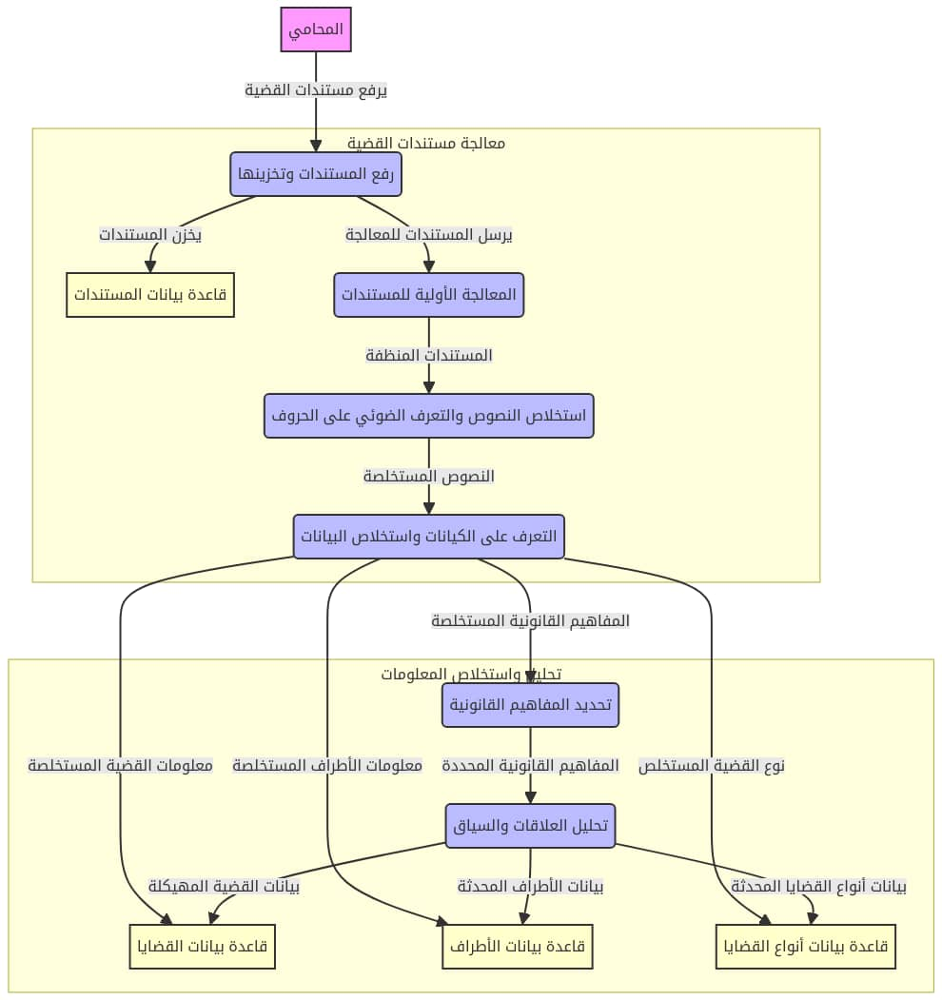

3.9 مخطط DFD2

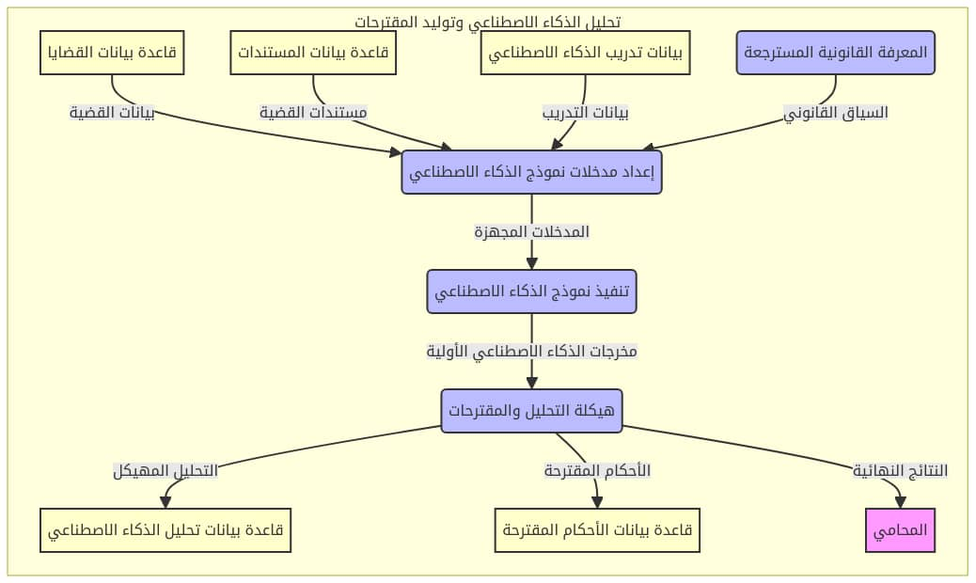

Class Diagram4.1
يعرض العلاقة بين الكائنات البرمجية في النظام مثل المستخدم، القضية، الحكم، والوثائق.

Sequence diagram 4.2
يوضح تسلسل التفاعلات بين المستخدمين ووحدات النظام أثناء تنفيذ المهام المختلفة مثل تقديم الدعوى أو مراجعتها.
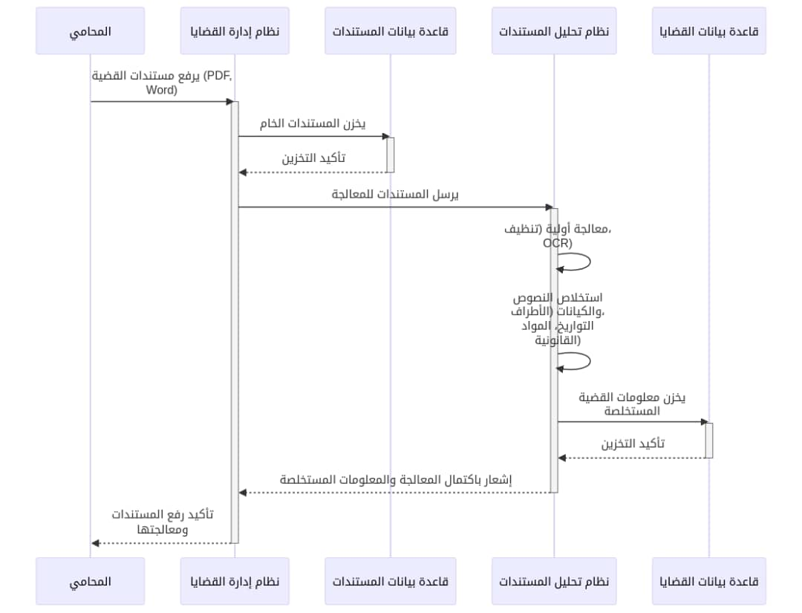

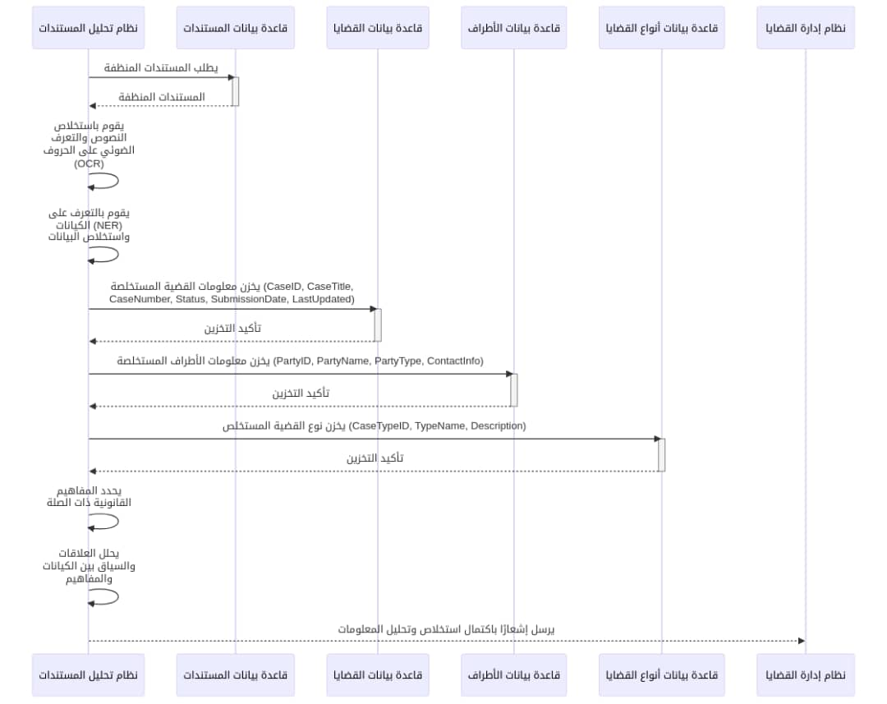

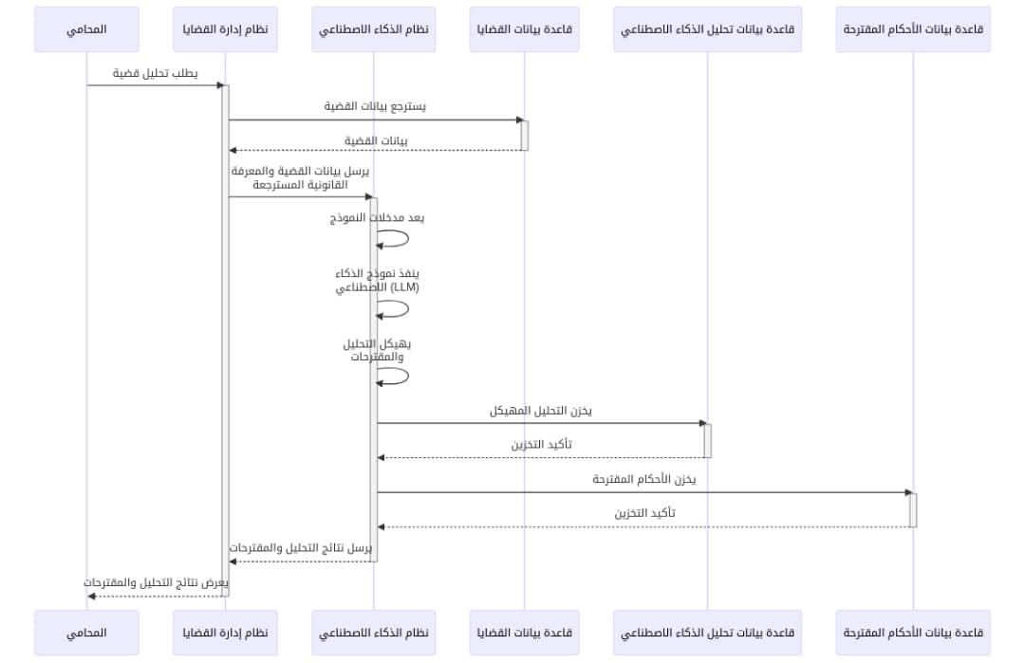
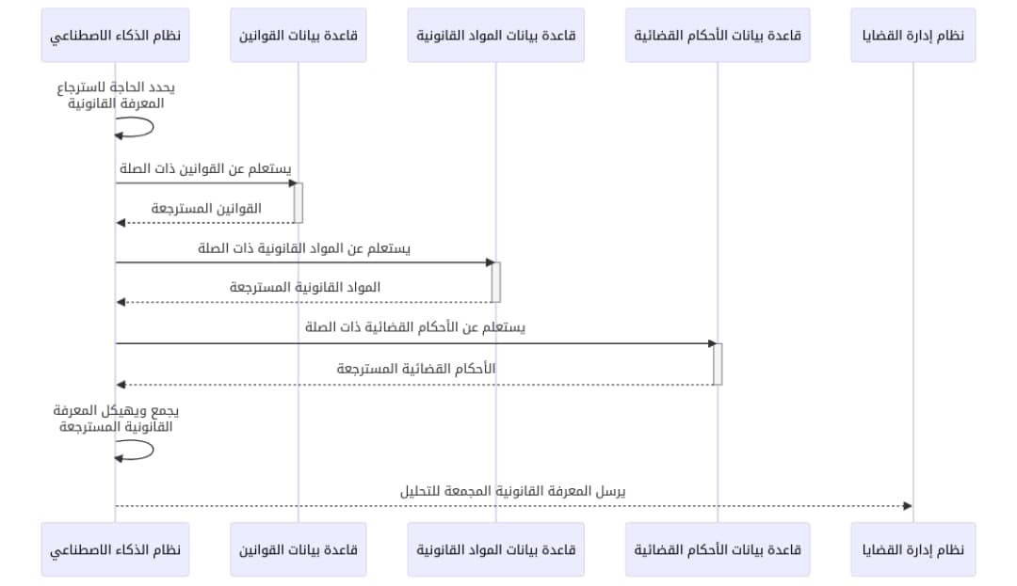

:Entity Realashion Model3.6.4 مخطط
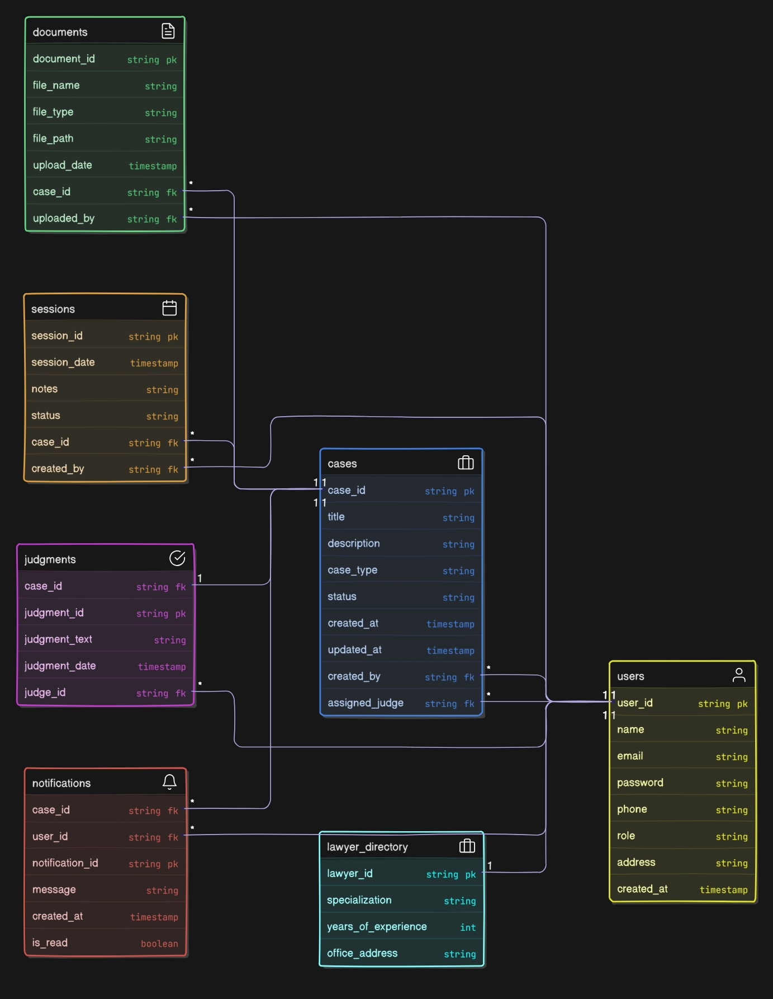
يمثل العلاقات بين الكيانات الأساسية مثل المستخدمين، القضايا، المستندات، والمدفوعات،
ويضمن تكامل البيانات وعدم تكرارها.

